Unser Universum

Die aktive Galaxie Cen A
Der Großteil der Strahlung „normaler“ Galaxien wird von Sternen und Staubwolken verursacht. Sterne leuchten mit ihren mehrere tausend Grad heißen Oberflächen hauptsächlich im optischen und ultravioletten Licht. Das wird zum Teil von interstellarem Staub absorbiert, der sich dabei erwärmt und der dann im infraroten Licht leuchtet.
Die mehreren hundert Milliarden Sterne der gezeigten elliptischen Galaxie „NGC 5128“ , die 1826 von James Dunlop entdeckt wurde, sind nur als diffuses Leuchten zu erkennen. Auffällig ist das dunkle Staubband in der Mitte, das bereits 1847 von John Herschel bemerkt wurde. Seit 1954 geht man davon aus, dass es sich dabei um den Überrest einer kleineren Spiralgalaxie handelt, die mit einer größeren elliptischen Galaxie „kollidiert“ ist. Allein durch die Gravitationsanziehung zwischen den Sternen wurde die ursprüngliche Spiralstruktur zerrissen, aber zugleich auch verstärkte Sternentstehung verursacht.
Aktive Galaxien haben jedoch noch bemerkenswertere Eigenschaften. Ihre Strahlung umfasst beinahe das ganze elektromagnetische Spektrum: Von langwelliger Radio- und Mikrowellenstrahlung über Infrarot, sichtbares und UV-Licht bis hin zur hochenergetischen Röntgen- und Gammastrahlung. Sie gehören zu den leuchtkräftigsten Objekten im Universum, die selbst in sehr großen Entfernungen noch sichtbar sein können.
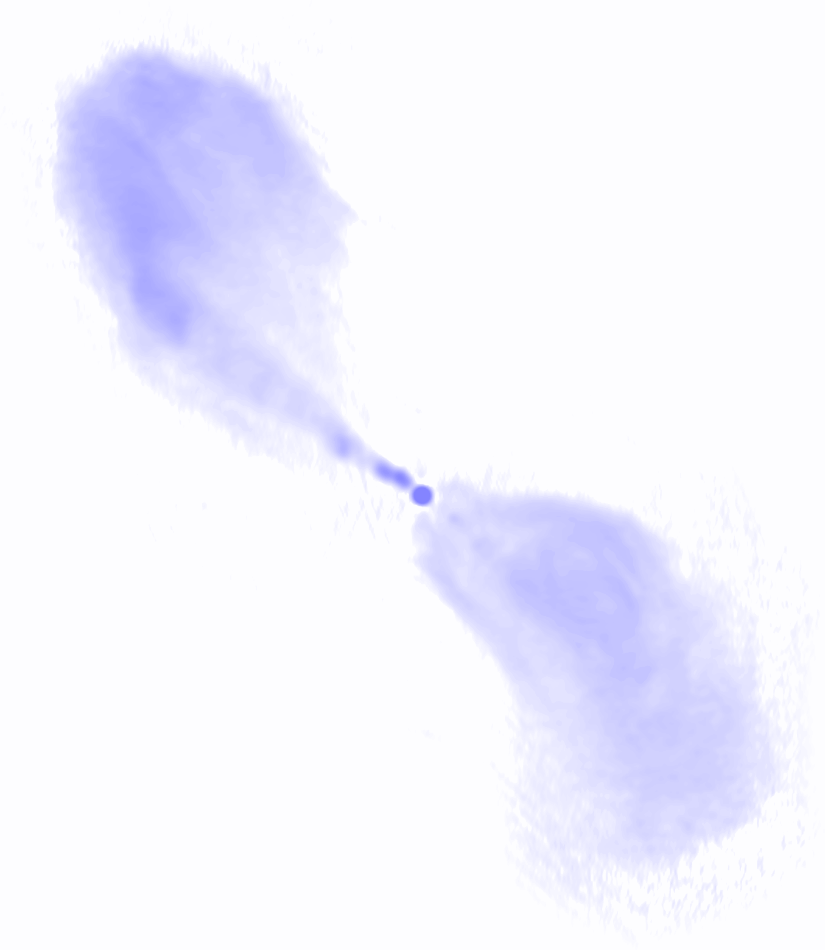
1949 wurde erkannt, dass NGC 5128 mit Centaurus A identisch ist. Dieser Name mit „A“ bezeichnet die hellste Radioquelle des südlichen Sternbilds Kentaur. Mit einer Entfernung von „nur“ ca. 12 Millionen Lichtjahren ist es also die uns am nächsten gelegene aktive Radiogalaxie.
Die Radiostrahlung aktiver Galaxien wird von Jets verursacht; das sind stark gebündelte Materieausflüsse mit sehr hohen Geschwindigkeiten (oft sogar nahe der Lichtgeschwindigkeit!) aus dem Zentrum der Galaxie.
Radio-Bild
von Cen A
Um die Jets von Cen A im Bild sichtbar zu machen, wurden der optischen Aufnahme Messungen bei anderen Wellenlängen überlagert: Ein oranger Farbanteil stammt eigentlich von Submillimeter-Daten (bei 870 µm), ebenso wie Röntgeninformationen in blau eingearbeitet sind.
Die Energiequelle aktiver Galaxien und ihrer Jets sind zentrale Schwarze Löcher mit mehreren Millionen bis Milliarden Sonnenmassen. Hineinfallende Materie bildet zunächst eine Scheibe. In ihr wird ein Teil der enormen Gravitationsenergie freigesetzt, bevor das Material für immer im Schwarzen Loch verschwindet. Diese sog. Akkretion auf kompakte Objekte erzeugt mehr Energie als Kernfusion in Sternen. Magnetfelder in der (innen fast lichtschnell!) rotierenden Scheibe bewirken, dass ein Teil der einfallenden Materie als Jet abgestoßen wird.
Zum Vergleich:
Das zentrale Schwarze Loch der Milchstraße ist nicht aktiv.
Bildquelle: ESO/WFI, MPIfR/ESO/APEX, NASA/CXC/CfA

